**Inchiriere de automobile**

**Popa Gheorghe Ion**

**Grupa: 222**

In primul rand pentru interfete grafice am folosit JavaFX in IDE-ul NetBeans.

Pentru inceput am creat pagina de logare cu ajutorul unui formular JFrame.

In pagina de logare avem 3 JLabel, 1 JTextField unde vom introduce numele utilizatorului, 1 JPasswordField in care vom introduce parola si 3 JButton respectiv logare, resetare si iesire.

Pentru butonul de logare am creat doua string-uri respective password si username, am pus conditia daca password contine ionut si username contine ionut

sa imi puna parola si numele utilizatorului pe null sis a imi deschida prima pagina a proiectului, altfel sa imi apara un mesaj si sa treaca pe null parola si numele utilizatorului.

Pentru butonul de resetare am pus parola si numele de utilizator pe null.

Pentru butonul de exit am folosit comanda System.exit(0).

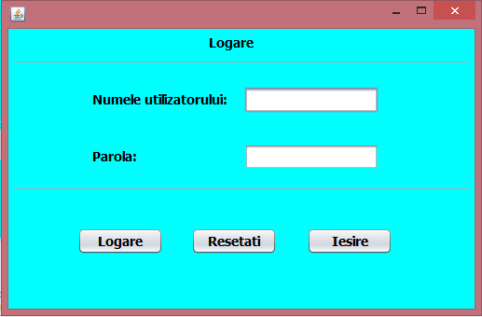

**Dupa ce ne-am logat va aparea pagina cu meniul.Aici avem 5 butoane, unul pentru adaugare, unul pentru vizualizarea masinilor, unul pentru a vedea regulamentul, unul pentru a vizualiza masinile la reduceri, unul pentru a vedea persoanele care au inchiriat si unul pentru iesire.**

**Pentru apasarea oricarui buton din meniu ne va deschide o noua pagina.**

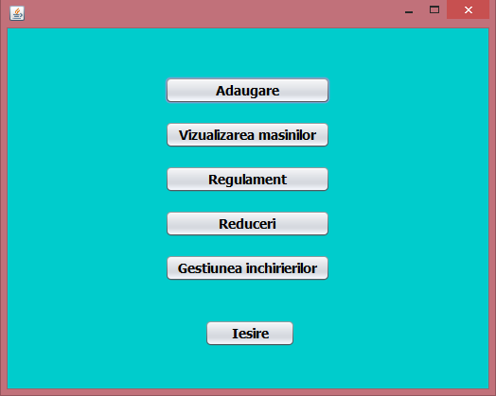

**Dupa apasarea butonului de adaugare se va deshide o fereastra in care trebuie introduse datele despre masina respective, marca, model, culoare, anul fabricatiei, consum, pret si o imagine.**

**In aceasta fereastra avem 6 butoane unul pentru a allege o imagine din calculator, unul pentru adaugare, unul pentru actualizare, unul pentru stergere, unul pentru a trece in fereastra anterioara si unul pentru iesire.**

**Pentru adaugare, actualizare si stergere am creat o baza de date une vom salva datele introduse, de acolo putem sterge si actualiza introducand id-ul masinii respective.**

**Pentru a adauga o imagine am creat o functie pentru redimensionarea imaginii.**

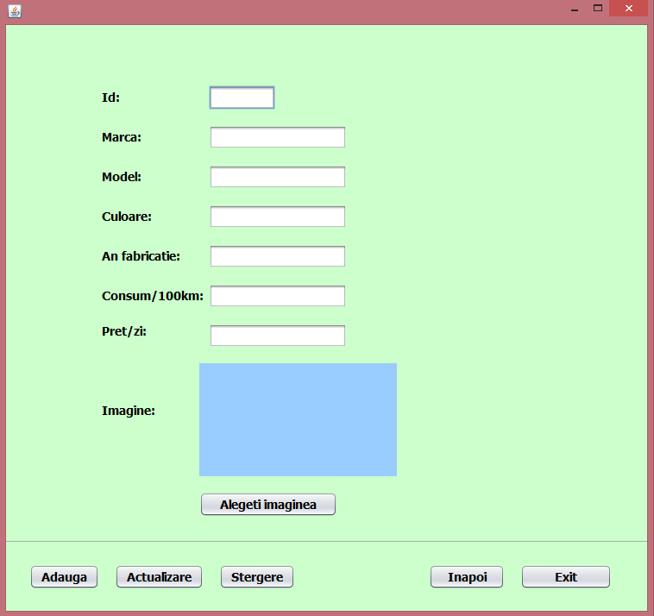

**Pentru butonul de vizualizare din meniu am creat o fereastra JFrame unde avem un tabel cu detaliile masinii si urmatoarele butoane: urmator, anterior,inchiriere, inapoi si iesire.**

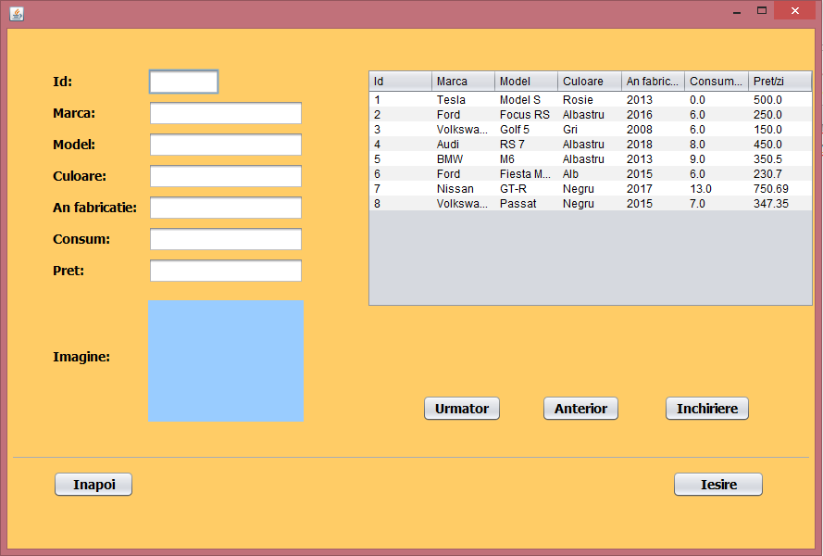

**Dupa selectarea unei masini din tabel vor aparea detaliile in stanga impreuna cu imaginea, dupa apasarea butonului inchiriere va aparea o noua fereastra in care trebuie introduse datele personale si detaliile de plata.**

**La sectiunea de reduceri avem un tabel cu detaliile masinilor si un pret redus.**

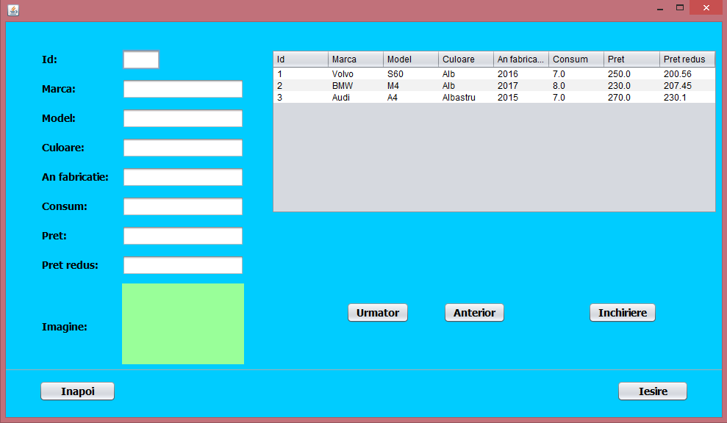

**Pentru butonul de gestiune din meniu am facut un tabel pentru a vizualiza toate persoanele care au inchiriat.**

